**Изготовление броши из различных материалов (1 год обучения).**

Сегодня георгиевская лента является знаком памяти про подвиг, совершенный нашими прадедами. Пройтись по улице с такой лентой означает высказать свое уважение и солидарность воинам, положившим свою жизнь, за возможность рождения нашей. А георгиевская лента, украшенная техникой канзаши, станет не только символом праздника 9 мая, но и стильным аксессуаром.



**Для выполнения работы нам понадобятся следующие материалы и инструменты:**

- Ленты 5 см. оранжевая, чёрная;

- Георгиевские ленты 20 см;

- клеевые пистолеты;

- клей для пистолета;

- булавки и застёжка от брошки;

-ножницы;

-пинцет;

- бусинки, стразы или другая фурнитура.

Повторим правила техники безопасности при работе с ножницами, клеевым термопистолетом.

ПРАВИЛА ТЕХНИКИ БЕЗОПАСНОСТИ

ПРИ РАБОТЕ С НОЖНИЦАМИ

1. Храни ножницы в указанном месте в определенном положении.

2. Клади ножницы на стол так, чтобы они не выступали за край стола, кольцами к себе.

3. При работе внимательно следи за линией разреза. Работай тупыми ножницами, с шарнирным креплением.

4. Во время резания придерживай материал левой рукой так, чтобы пальцы были в стороне от лезвий ножниц.

5. Не держи ножницы концами вверх.

6. Не оставляй ножницы в раскрытом виде.

7. Не режь ножницами на ходу.

8. Не подходи к товарищу во время резания.

9. Передавай ножницы товарищу только в закрытом виде, кольцами вперед.

10. Не играй с ножницами, не подноси их к лицу, используй ножницы только по назначению.

ИНСТРУКЦИЯ ПО ПРИМЕНЕНИЮ КЛЕЕВОГО ПИСТОЛЕТА

1. Подготовьте рабочее место, защитив рабочую поверхность от попадания клея

2. Установите пистолет, откинув ножку-подставку

3. Вставьте вилку в розетку, включите кнопку на корпусе (если имеется)

4. Поместите клеевой стержень в отверстие задней части корпуса до упора

5. Необходимо выждать 4-5 минут, чтобы клей нагрелся и расплавился. Клеевой пистолет готов к работе, когда на носике появится капля клея

6. Склеиваемая поверхность должна быть сухой, очищенной от пыли и обезжиренной. При необходимости можно зашкурить место склейки

7. Для подачи клея нажмите курок. Количество выходящего клея зависит от глубины и количества нажатий

8. После нанесения клея крепко прижмите соединяемые детали на несколько секунд.

9. Старайтесь сразу точно приложить деталь, т.к. сцепление происходит моментально и сдвинуть будет невозможно

10. Когда клеевой стержень закончится (при нажатии на курок, клей перестанет поступать), вставьте следующий и немного продвиньте им предыдущий стержень. В этот момент будьте внимательны: если прилагать слишком большие усилия из сопла может вытечь много клея

11. Для замены стержня одного цвета на другой, при условии, что клей разогрет в пистолете, крепко обхватите стержень и прокрутите его вокруг своей оси несколько раз, аккуратно вытягивая его из камеры нагрева. После того, как стержень вынут, вставьте другой и, нажимая на курок, "спустите" остатки предыдущего цвета, например, на кусок картона. Когда из носика пойдет новый чистый цвет, можно приступать к работе

12. По окончании работы отключите пистолет от сети.

ПРАВИЛА ТЕХНИКИ БЕЗОПАСНОСТИ ПРИ РАБОТЕ

С ТЕРМОПИСТОЛЕТОМ

1. Сопло клеевого пистолета разогревается более 200 °C, поэтому позаботьтесь о том, чтобы рабочее место было недоступно для маленьких детей и животных

2. В рабочем состоянии всегда устанавливайте пистолет на подставку соплом вниз

3. Будьте внимательны во время работы, расплавленный клей может нанести ожоги

4. Не оставляйте включенный термопистолет без присмотра

5. Оберегайте прибор от падений. При нарушении контактов пистолет может вспыхнуть

6. Не рекомендуется непрерывно использовать клеевой пистолет более 1 часа

7. Во время приклеивания клеевым пистолетом образуются тонкие как паутинка, клеевые нити. После застывания их легко удалить, наматывая на руку и снимая. Иногда удобно воспользоваться тонким пинцетом.

**Этапы работы:**

Разрезаем георгиевскую ленту на 5 квадратиков по 7 см.

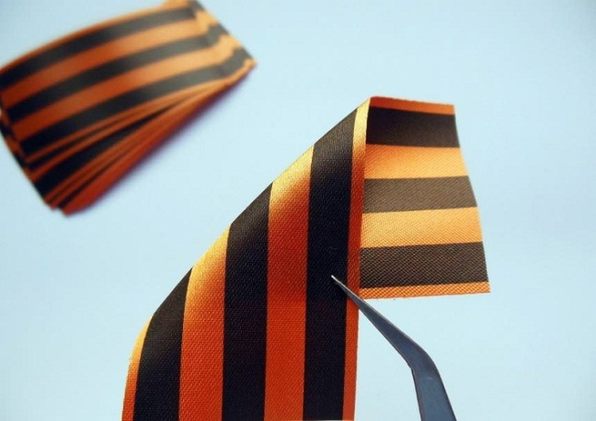

Из каждого квадратика делаем острый лепесток без отверстия

.

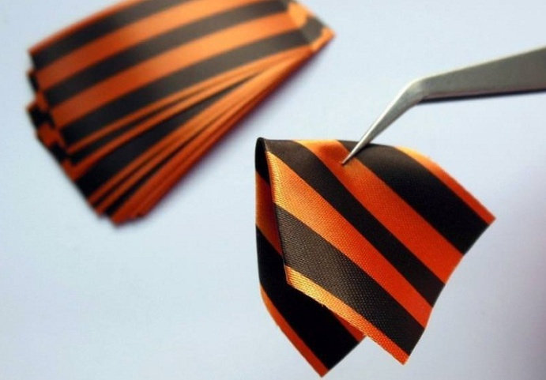

Далее складываем основу лепестка пополам 2 раза и заворачиваем кончик.

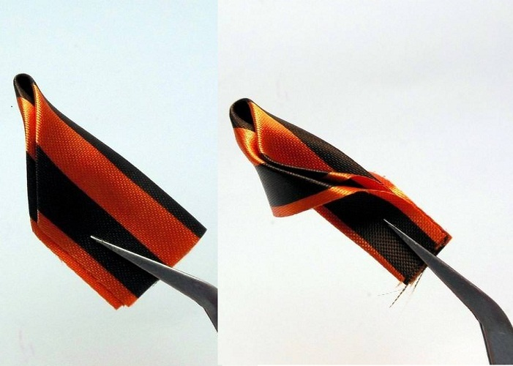

Зажимая пинцетом, обрезаем кончик, чтобы лепесток не был слишком длинным. И теперь важный шаг — его нужно закрепить с помощью клея или иголки с ниткой. Делаем это также с помощью пинцета.

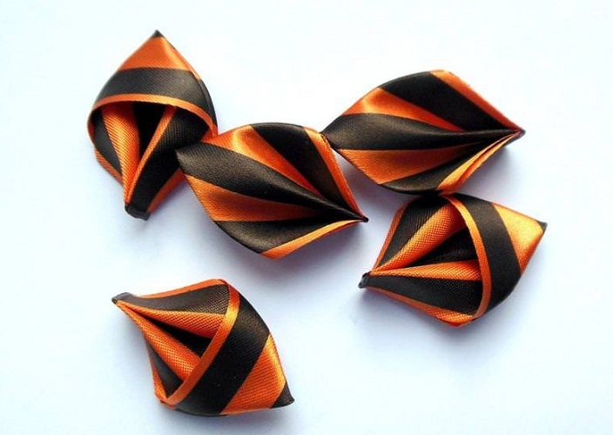

Для следующего этапа необходима лента, на которую мы будем крепить выполненную заготовку. Для этого берем отрезок в 20 см, обрезаем кончики. Складываем петлей.

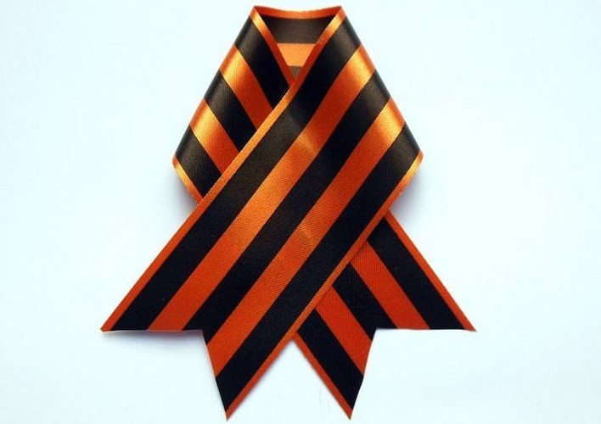

Клеем с помощью горячего клея булавку для брошки. Украсить можете на свое усмотрение.

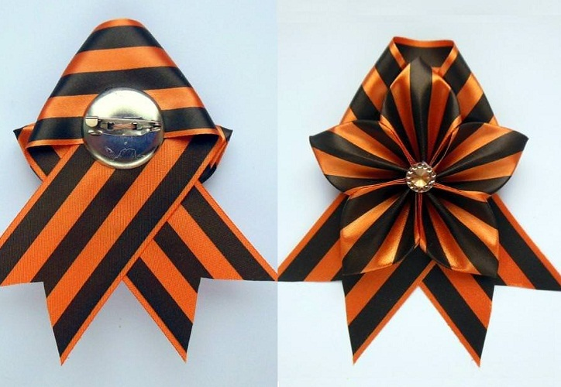

**Изготовление броши "Роза" из молнии.**

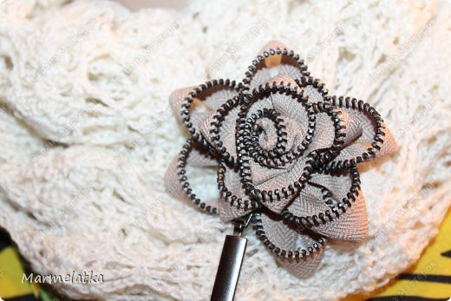

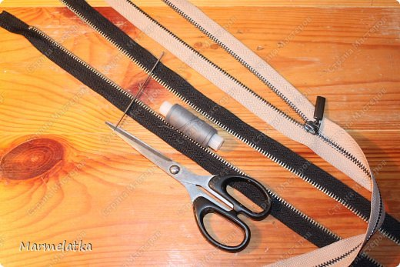

**Инструменты и материалы:**

Молния 60 или 50 см

иголка большая (удобнее прокалывать)

нитки

ножницы

и крепежи для брошек

**Этапы выполнения:**

1. Открыть молнию и расположить как показано на рисунке, хвостик замочка должен быть на лицевой стороне.
2. Приступаем к выполению элементов лепестков, нижний ряд завитков необходимо делать крупнее, а последующие меньшего размера. Важно! зубчики должны вывернуты на лицевую сторону, но не внутрь.
3. Скрепляем каждый лепесток ниткой, выкладывая элемент вперёд – назад. Так же делаем несколько лепестков другой половиной молнии, формируя следующий лепесток из другого конца молнии. Кладем поочередно, один на другой.

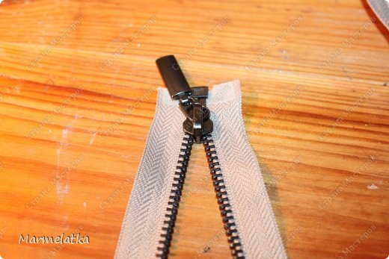 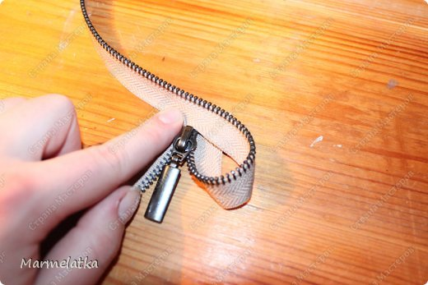

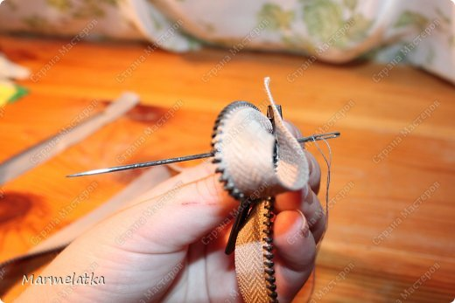 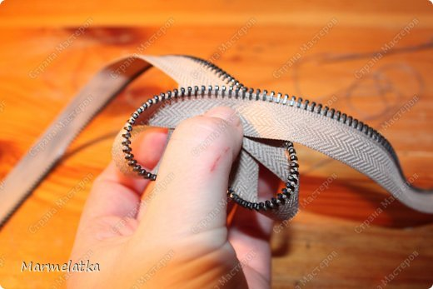

1. После того, как первый ряд больших лепестков закончали, начинаем делать серединку, точно также только лепестки меньшего размера, скручивая молнию и выкладывая поочерёдно элементы, скрепляя ниткой.
2. Оставляем несколько сантиметров молнии, ей делаем и закрепляем спиралевидную середину розочки.
3. Пришиваем булавку.

